

**МИНОБРНАУКИ РОССИИ**

**федеральное государственное бюджетное образовательное учреждение**

**высшего образования**

**«Московский государственный технологический университет «СТАНКИН»**

**(ФГБОУ ВО «МГТУ «СТАНКИН»)**

|  |  |
| --- | --- |
| **Институт  информационных технологий** | **Кафедра прикладной математики** |

|  |  |  |  |
| --- | --- | --- | --- |
| **Основная образовательная программа 09.03.02 «Информационные системы и технологии»**  **Отчет по дисциплине «Вычислительная математика»** | | | |
| **по лабораторной работе №1** | | | |
| **Тема: «Обработка экспериментальных данных методом наименьших квадратов»**  **Вариант 20** | | |
|  | | |
| **Проверил**  **преподаватель** |  | **Красикова Е.М.** | |
|  | подпись |  | |
| **Выполнил**  **студент группы ИДБ-22-06** |  | **Мустафаева П.М.** | |
|  | подпись |  | |

**ЦЕЛЬ РАБОТЫ**

Изучить метод наименьших квадратов и применить его на практике для получения коэффициентов линейной и квадратичной функциональных зависимостей.

**ВЫВОД СЛАУ 2-ГО И 3-ГО ПОРЯДКА**

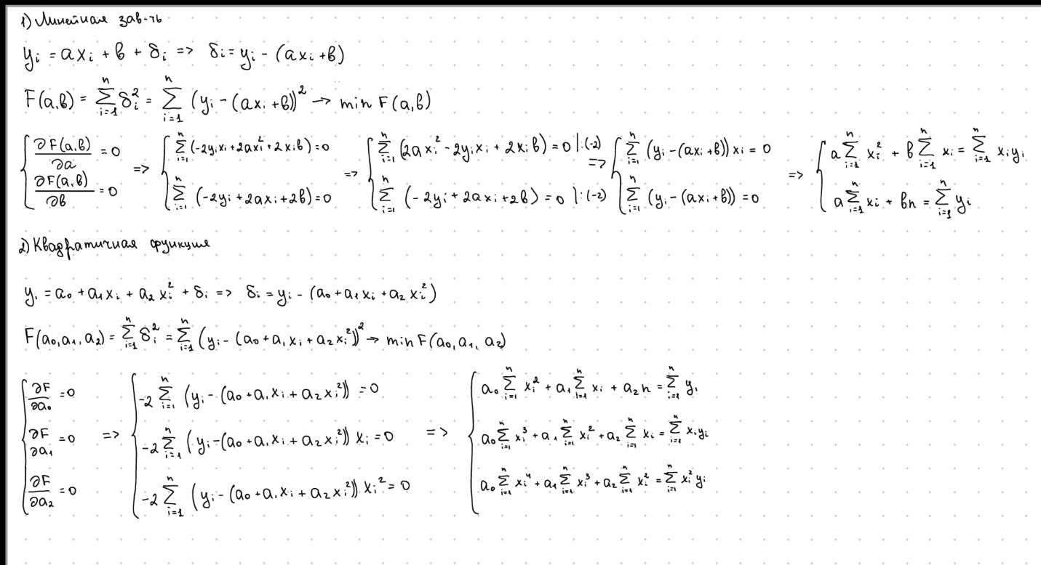

**БЛОК-СХЕМА**

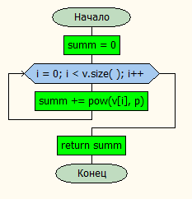

Рис. 1 Блок-схема summ

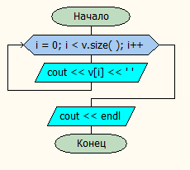

Рис. 2 Блок-схема print

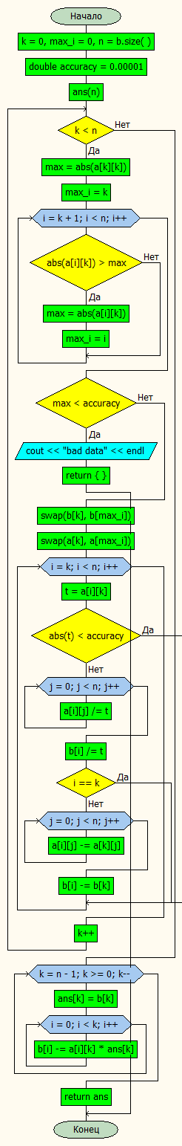 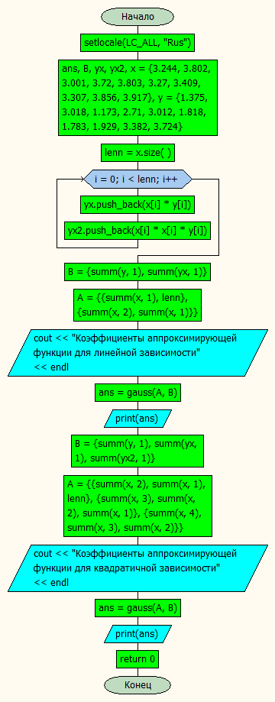

Рис. 3 Блок-схема gauss Рис. 4 Блок-схема main

**КОД ПРОГРАММЫ**

#include <iostream>

#include <cmath>

#include <vector>

#include <algorithm>

using namespace std;

double summ(vector<double> v, int p) {

double summ = 0;

for (int i = 0; i < v.size(); i++)

summ += pow(v[i], p);

return summ;

}

void print(vector<double> v) {

for (int i = 0; i < v.size(); i++)

cout << v[i] << ' ';

cout << endl;

}

vector<double> gauss(vector< vector<double> > a, vector<double> b)

{

double max, t;

int k = 0, max_i = 0, n = b.size();

const double accuracy = 0.00001;

vector<double> ans(n);

while (k < n)

{

max = abs(a[k][k]);

max_i = k;

for (int i = k + 1; i < n; i++)

{

if (abs(a[i][k]) > max)

{

max = abs(a[i][k]);

max_i = i;

}

}

if (max < accuracy)

{

cout << "bad data" << endl;

return {};

}

swap(b[k], b[max_i]);

swap(a[k], a[max_i]);

for (int i = k; i < n; i++)

{

t = a[i][k];

if (abs(t) < accuracy)

continue;

for (int j = 0; j < n; j++)

a[i][j] /= t;

b[i] /= t;

if (i == k)

continue;

for (int j = 0; j < n; j++)

a[i][j] -= a[k][j];

b[i] -= b[k];

}

k++;

}

for (k = n - 1; k >= 0; k--)

{

ans[k] = b[k];

for (int i = 0; i < k; i++)

b[i] -= a[i][k] * ans[k];

}

return ans;

}

int main()

{

setlocale(LC_ALL, "Rus");

vector< vector<double> > A;

vector<double> ans, B, yx, yx2,

x = {4.302, 4.381, 4.626, 4.886, 4.808, 4.872, 4.382, 4.181, 4.483, 4.418},

y = {5.495, 5.645, 6.894, 8.135, 7.738, 8.272, 5.567, 4.883, 6.175, 5.681};

double lenn = x.size();

for (int i = 0; i < lenn; i++)

{

yx.push_back(x[i] * y[i]);

yx2.push_back(x[i] * x[i] * y[i]);

}

B = { summ(y,1), summ(yx, 1) };

A = { {summ(x,1), lenn},

{summ(x,2),summ(x,1)} };

cout << "Коэффициенты аппроксимирующей функции для линейной зависимости" << endl;

ans = gauss(A, B);

print(ans);

B = { summ(y,1), summ(yx, 1), summ(yx2, 1) };

A = { {summ(x,2), summ(x,1), lenn},

{summ(x,3), summ(x,2),summ(x,1)},

{summ(x,4), summ(x,3),summ(x,2)} };

cout << "Коэффициенты аппроксимирующей функции для квадратичной зависимости" << endl;

ans = gauss(A, B);

print(ans);

return 0;

}

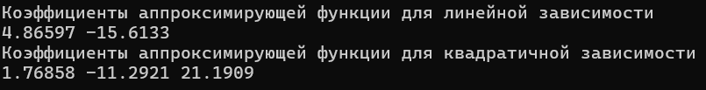

Рис. 5 Результат работы программы

**ГРАФИКИ И ПОГРЕШНОСТИ**

X, Y – экспериментальные данные

Yл – значения по линейной аппроксимирующей функции

Yk – значения по квадратичной аппроксимирующей функции

|  |  |  |  |  |  |  |  |  |  |  |
| --- | --- | --- | --- | --- | --- | --- | --- | --- | --- | --- |
| X | 4,302 | 4,381 | 4,626 | 4,886 | 4,808 | 4,872 | 4,382 | 4,181 | 4,483 | 4,418 |
| Y | 5,495 | 5,645 | 6,894 | 8,135 | 7,738 | 8,272 | 5,567 | 4,883 | 6,175 | 5,681 |

|  |  |  |  |  |  |  |  |  |  |  |
| --- | --- | --- | --- | --- | --- | --- | --- | --- | --- | --- |
| Yлk | 5,320103 | 5,704515 | 6,896677 | 8,161829 | 7,782284 | 8,093706 | 5,709381 | 4,731321 | 6,200844 | 5,884555 |
| Yk | 5,343757 | 5,664851 | 6,801038 | 8,239003 | 7,782507 | 8,155483 | 5,669057 | 4,894754 | 6,112079 | 5,822827 |

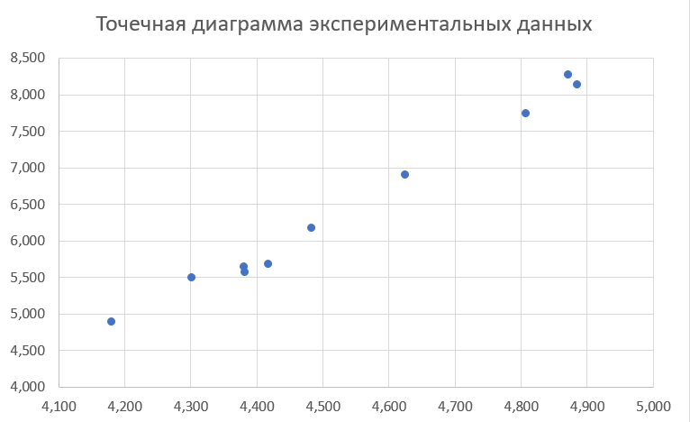

Рис. 6 Точечная диаграмма экспериментальных данных полученных в функции

|  |  |  |  |  |  |  |  |  |  |  |
| --- | --- | --- | --- | --- | --- | --- | --- | --- | --- | --- |
| δi л | 0,175 | -0,06 | -0,003 | -0,027 | -0,044 | 0,178 | -0,142 | 0,152 | -0,026 | -0,204 |
| δi к | 0,151 | -0,020 | 0,093 | -0,104 | -0,045 | 0,117 | -0,102 | -0,012 | 0,063 | -0,142 |

Общая квадратичная погрешность линейного случая: 0,154.

Общая квадратичная погрешность квадратичного случая: 0,093.

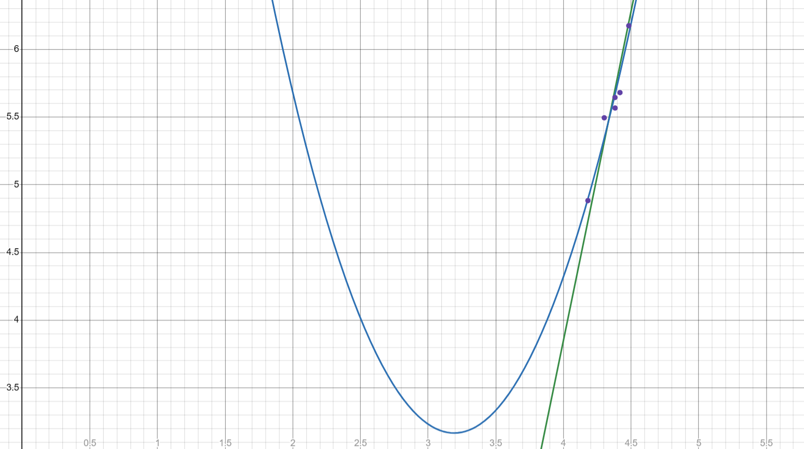

Рис. 7 Графики аппроксимирующих функций для линейного и квадратичного случаев

**ВЫВОД**

В ходе лабораторной работы был изучен метод наименьших квадратов (МНК). Данный метод был применён на практике для получения коэффициентов линейной и квадратичной функциональной зависимостей. В данном случае лучшим оказался метод квадратичной аппроксимации (меньше на 0,061).